设计报告和实验报告，**双面打印**。

电子版和代码，发我邮箱：[buptwn@qq.com](mailto:buptwn@qq.com)。 实验报告主要包括但不限于下列内容：

1. 需求分析

1、项目背景介绍

2、分析系统需要哪些功能。

1. 系统环境

系统开发与运行环境

1. 数据库设计

描述设计的数据库表

*（一二三在设计报告里面基本上有了）*

1. 系统实现
2. 程序功能模块划分
3. 系统总体流程和各部分流程，举例如下：

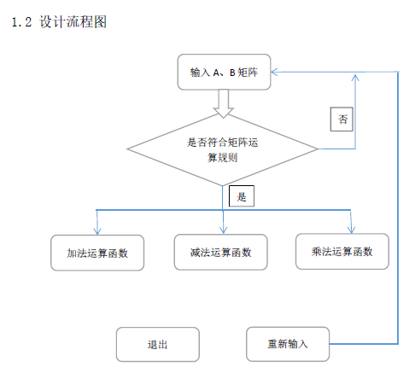

1. 系统各主要功能用到的核心算法代码（放最核心的代码，别复制全部代码），并对核心代码进行适当的解释。
2. 系统运行

截图各主要功能模块运行后的界面，并做简单说明（输入什么数据出来什么结果等）。

图片别太大了，浪费纸张。

1. 总结

总结这次计算机实习课程的心得体会，遇到了什么困难，怎么解决的，有什么收获，等等。